BandTec Digital School

Faculdade de Tecnologia Bandeirantes

Análise e Desenvolvimento de Sistemas

Felipe Silva da Cruz de Souza

PeladaNews

São Paulo

2021

RESUMO

O projeto foi iniciado para ajudar pessoas que gostam de futebol e não tem tempo, para acompanhar todas as partidas ou programas esportivos, e para as pessoas que gostam de jogar uma pelada.

O PeladaNews além de trazer informações sobre os jogos e notícias, ele conta com a parte de Peladas, onde o usuário consegue ver as quadras publicas de seu estado e falar no chat com pessoas que frequentam essas quadras.

Sumário

1 Objetivo

2 Planejamento do projeto

3 Escopo e arquitetura

4 Sustentação

5 Justificativa

6 Produtos e principais requisitos

7 Premissas

8 Restrições

9 Equipe envolvida

10 Marcos do projeto

11 Orçamento

12 LLD

13 HLD

1. **Objetivo**: O projeto tem como objetivos gerais, trazer informações de jogos e notícias para o usuário, e informar onde estão as quadras publicas perto dele, e fazer uma comunicação entre os usuários.
2. **Planejamento do Projeto:** Pesquisa de concorrentes, planejamento do site, parte gráfica, e depois iriamos para a criação do site e aplicativo.
3. **Escopo e Arquitetura:** As tecnologias usadas seriam HTML, CSS, Javascript e banco de dados.
4. **Sustentação:** Será um site a única manutenção necessária seria para alguma atualização, e só realizaremos cadastros manuais de quadra com requisições do usuário, ou da própria equipe.
5. **Justificativa:** Muitas pessoas que gostam de jogar sua pelada, vão em quadras publicas para jogar, mais muitas das vezes chegam lá e não tem pessoas na quadra, e não consegue jogar sua pelada, e muitos usuários não têm tempo para acompanhar os jogos de futebol
6. **Produtos e principais requisitos:** Página Web para usuário, com notícias, principais jogos e chat de peladas para o usuário.
7. **Premissas:** A equipe será responsável pela parte de máquinas, Wifi para os desenvolvedores, e a toda parte de software.
8. **Restrições:**

A equipe só trabalhara em dias uteis das 08:00 até as 19:00

1. **Equipe envolvida:** 1 analista de sistema, 1 Arquiteto de ti, 2 desenvolvedores, 1 gerente de projetos, 1 analista de segurança e 2 suportes de ti.
2. **Marcos do projeto:** Na primeira sprint(2semanas) será entregue o site na Sprint 2(4semanas)
3. **Orçamento:** R$ 35.000 reais
4. **HLD**

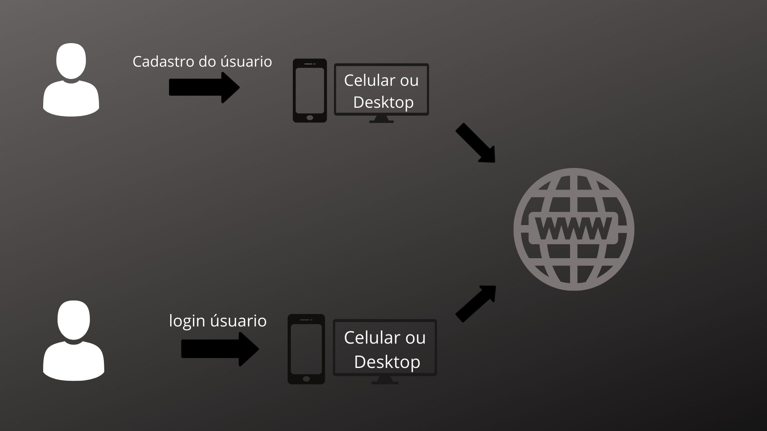

1. **LLD**